**ОТЧЕТ**

По практической работе №15 «Проектирование интерфейса пользователя»

Выполнил студент группы 191.

ФИО: Вернидуб Артем Дмитриевич.

Дата сдачи: 19/06/2020г., подпись _________________

**Цель работы:**

1. Цель прототипирования интерфейса: дать заказчику и конечным пользователям понимание внешнего интерфейса. Прототипирование желательно выполнять одновременно с уточнением требований, как один из дополнительных способ извлечения требований. Прототипирование интерфейса выполняется на основе составленного User Story Mapping, технического задания или сценариев использования. Результат прототипирования интерфейса может повлиять на детализацию требований.

В отчёте приведите иллюстрации – прототипы экранов (страниц) пользовательского интерфейса с поясняющими комментариями.

***Замечание:*** При разработке прототипа пользовательского интерфейса можно использовать любые доступные средства визуализации и подходы к наглядному представлению прототипа в статике и в динамике. Технологические средства прототипирования могут существенно отличаться от технологий разработки, которые впоследствии будут использоваться при реализации решения.

**Задание:**

Из User интерфейса, могу предоставить только регистрационное окно, остальное еще только в рзработке, лендинг с первоначальным дизайном уже существует:

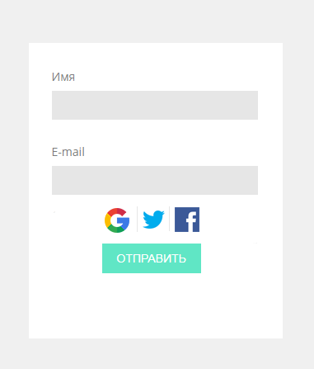

Лэндинг (только часть):  